Министерство науки и высшего образования Российской Федерации Федеральное государственное бюджетное образовательное учреждение высшего образования

ТОМСКИЙ ГОСУДАРСТВЕННЫЙ УНИВЕРСИТЕТ СИСТЕМ УПРАВЛЕНИЯ И РАДИОЭЛЕКТРОНИКИ (ТУСУР)

Кафедра КСУП

Отчет по лабораторной работе

по дисциплине «Веб-технологии»

Тема: «CSS – каскадные таблицы стилей. Приемы верстки страниц»

Студент гр. 571- 2

Вьюгин Кирилл Вадимович

18 ноября 2022 г.

Томск 2022

**Оглавление**

Введение3

Основная часть4

Задание4

Изученные свойства5

Результаты работы 10

Заключение17

Контрольныевопросы18

# Введение

**Цель работы** - знакомство с CSS изучение основных приемов верстки страниц.

**Задачи лабораторной работы:**

* + знакомство с CSS - каскадными таблицами стилей;
  + изучение основных параметров CSS;
* знакомство с приемами табличной и блочной верстки web-страницы.

**Теоретическая часть**

**Каскадные таблицы стилей**

Этот раздел посвящен широко используемому средству HTML, значительно облегчающему реализацию единого стилевого оформления при разработке больших веб-сайтов, — каскадным таблицам стилей (CSS, Cascade Style Sheets).

# Основная часть

**Задание**:

Для работы можно воспользоваться файлами, созданными в предыдущей лабораторной работе. При этом проведите следующие систематизирующие изменения в структуру исходных файлов страниц – сгруппируйте все файлы изображений в отдельной папке (назовите ее, например, Pict), все файлы html-страниц в другой папке, остальные необходимые файлы соберите в третьей папке. Главную страницу назовите index.html.

Используя теоретическую часть, отобразите в Вашем документе все выше изложенные методы:

1) разработайте минимум три каскадные таблицы стилей для оформления Вашей странички. Предусмотрите внешние, глобальные и локальные таблицы стилей, стилевые классы (относящиеся к конкретному элементу и к любому элементу htmlдокумента). Файлы с внешними CSS сохраните в специальной папке (назовите ее, например, Tema);

2) при создании таблиц стилей используйте не менее 80% свойств, приведенных в приложении Б;

3) реализуйте пример использования модификатора important;

4) реализуйте жесткую и резиновую табличную верстку любой Вашей странички;

5) сравните результаты поведения информации странички при изменении размеров окна и загрузке в разных браузерах. Опишите полученные результаты в отчете;

6) реализуйте блочную верстку Вашей странички;

7) реализуйте свободное позиционирование нескольких элементов странички, в том числе выполните расположение текста поверх рисунков и наоборот – расположение рисунков поверх текста;

8) оформите отчет, в котором сначала изобразите и опишите разработанные Вами структуры таблиц. Затем перечислите, объясните назначение и приведите примеры 39 использования всех изученных тегов. Перечислите используемые свойства таблиц стилей, подсчитайте их количество;

9) после заключения приведите ответы на контрольные вопросы лабораторной работы;

10) на главной странице реализуйте ссылку на отчет.**Изученные свойства CSS**

|  |  |  |  |  |  |  |
| --- | --- | --- | --- | --- | --- | --- |
| **Свойство** | **Значения** | **Описание значений** | | | | |
| background -color | transparent | Задает прозрачный цвет фона | | | | |
| *цвет* | Устанавливает заданный цвет фона | | | | |
| background- image | url (адрес) | Задает адрес фонового изображения | | | | |
| *none* | Отключает  умолчанию) | фоновый | рисунок | (значение | по |
| border-color | *цвет* | Задает цвет рамки вокруг элемента | | | | |
| border-left-width border-right-width border-bottom-width border-top-width | medium thick thin | Задает среднюю, толстую или тонкую толщину  соответствующей границы элемента (левой, правой, нижней, верхней) | | | | |
| *толщина* | Задает толщину соответствующей границы элемента | | | | |
| border-style | none | Запрещает рамку вокруг элемента | | | | |
| dotted | Задает точечную линию рамки | | | | |
| dashed | Задает прерывистую линию рамки | | | | |
| solid | Задает сплошную одинарную линию рамки | | | | |
| double | Задает сплошную двойную линию рамки | | | | |
| groove | Задает трехмерную вдавленную линию рамки | | | | |
| ridge | Задает трехмерную выпуклую границу | | | | |
| inset | Задает трехмерную границу типа ступеньки вверх  (текст как бы возвышается над прочим содержимым) | | | | |
| outset | Задает трехмерную границу типа ступеньки вниз  (текст расположен в углублении) | | | | |
| border-width | medium thick  thin | Задает среднюю, толстую или тонкую толщину всех  границ рамки элемента | | | | |
| *толщина* | Задает толщину всех границ рамки элемента | | | | |
| color | *цвет* | Задает цвет текста элемента | | | | |
| padding | *отступ* | Задает отступ между содержимым и границами элемента страницы (по умолчанию для всех элементов значение в пикселах равно 0, для ячеек  значение по умолчанию равно I) | | | | |
| padding-bottom | *отступ* | Задает отступ между содержимым элемента и его нижней границей | | | | |
| padding-left | *отступ* | Задает отступ между содержимым элемента и его левой границей | | | | |
| padding-right | *отступ* | Задает отступ между содержимым элемента и его  правой границей | | | | |
| padding-top | *отступ* | Задает отступ между содержимым элемента и его  верхней границей | | | | |

|  |  |  |
| --- | --- | --- |
| **Свойство** | **Значения** | **Описание значений** |
| font-family | serif  san-serif cursive fantasy monospace | Задает семейство шрифтов, используемых для отображения текста элемента. Могут быть указаны несколько значений через запятую (например: serif, cursive — при отсутствии шрифтов семейства serif будет использован шрифт семейства cursive, если отсутствует и  cursive, то будет использован шрифт по умолчанию) |
| *имя_шрифта* | Позволяет указать конкретный шрифт для текста элемента. Если название шрифта состоит из нескольких слов, то оно берется в кавычки ("times new roman"). Если название шрифта указывается при создании стиля в  атрибуте style, то его можно заключить в апострофы (так как само определение стиля заключено в кавычки) |
| font-size | xx-small x-small small medium large  x-large  xx-large | Задаст один из семи размеров шрифта (аналогично атрибуту size элемента FONT) |
| larger smaller  smaller | Задает размер шрифта на одну единицу (HTML) больше  или меньше шрифта родительского элемента |
| *абс_размер* | Задает размер шрифта в одной из абсолютных единиц измерения CSS |
| *отн_размер*% | Задает размер в процентах от размера шрифта родительского элемента |
| font-style | normal | Задает нормальное начертание шрифта (значение по  умолчанию) |
| italic | Задает курсивное начертание шрифта |
| font-weight | normal | Задает нормальную жирность шрифта (значение по  умолчанию) |
| bold | Задает полужирный шрифт |
| bolder lighter | Увеличивает или уменьшает жирность шрифта  относительно шрифта родительского элемента |
| 100,200,..., 900 | Задает одно из восьми значений жирности шрифта  (нормальная жирность соответствует значению 400) |
| line-height | normal | Задает нормальное расстояние между строками текста  (значение по умолчанию) |
| *абс_расстояние* | Задает расстояние между строками текста в абсолютных  единицах CSS |
| *отн_расстояни е* | Задает расстояние между строками текста в процентах от расстояния между строками родительского элемента |
| text-align | left | Задает левое выравнивание текста |
| right | Задает правое выравнивание текста |
| center | Задает выравнивание текста по центру |
| justify | Задает двустороннее выравнивание текста |

|  |  |  |
| --- | --- | --- |
| **Свойство** | **Значения** | **Описание значений** |
| font-family | serif  san-serif cursive fantasy monospace | Задает семейство шрифтов, используемых для отображения текста элемента. Могут быть указаны несколько значений через запятую (например: serif, cursive — при отсутствии шрифтов семейства serif будет использован шрифт семейства cursive, если отсутствует и  cursive, то будет использован шрифт по умолчанию) |
| *имя_шрифта* | Позволяет указать конкретный шрифт для текста элемента. Если название шрифта состоит из нескольких слов, то оно берется в кавычки ("times new roman"). Если название шрифта указывается при создании стиля в  атрибуте style, то его можно заключить в апострофы (так как само определение стиля заключено в кавычки) |
| font-size | xx-small x-small small medium large  x-large  xx-large | Задаст один из семи размеров шрифта (аналогично атрибуту size элемента FONT) |
| larger smaller  smaller | Задает размер шрифта на одну единицу (HTML) больше  или меньше шрифта родительского элемента |
| *абс_размер* | Задает размер шрифта в одной из абсолютных единиц измерения CSS |
| *отн_размер*% | Задает размер в процентах от размера шрифта родительского элемента |
| font-style | normal | Задает нормальное начертание шрифта (значение по  умолчанию) |
| italic | Задает курсивное начертание шрифта |
| font-weight | normal | Задает нормальную жирность шрифта (значение по  умолчанию) |
| bold | Задает полужирный шрифт |
| bolder lighter | Увеличивает или уменьшает жирность шрифта  относительно шрифта родительского элемента |
| 100,200,..., 900 | Задает одно из восьми значений жирности шрифта  (нормальная жирность соответствует значению 400) |
| line-height | normal | Задает нормальное расстояние между строками текста  (значение по умолчанию) |
| *абс_расстояние* | Задает расстояние между строками текста в абсолютных  единицах CSS |
| *отн_расстояни е* | Задает расстояние между строками текста в процентах от расстояния между строками родительского элемента |
| text-align | left | Задает левое выравнивание текста |
| right | Задает правое выравнивание текста |
| center | Задает выравнивание текста по центру |
| justify | Задает двустороннее выравнивание текста |

|  |  |  |  |  |  |  |
| --- | --- | --- | --- | --- | --- | --- |
| **Свойство** | **Значения** | **Описание значений** | | | | |
| display | block | Задает отображение элемента страницы таким, как если  бы это был блочный элемент | | | | |
| inline | Делает (и  страницы встроенным | задает | отображение) | элемент |  |
| list-item | Делает элемент страницы позицией списка (кроме того,  еще и блочным элементом) | | | | |
| none | Скрывает элемент страницы (при этом место, отводимое  под элемент, оставляется пустым в отличие от применения vlsibility:hidden) | | | | |
| visibility | hidden | Скрывает элемент страницы | | | | |
| visible | Делает элемент страницы видимым (если установлено  значение dlsplay: none, то элемент не показывается) | | | | |
| inherit | Наследует значение свойства от родительского элемента  (используется по умолчанию) | | | | |

|  |  |  |
| --- | --- | --- |
| **Свойство** | **Значения** | **Описание значений** |
| left, top | *абc_x* | Задает абсолютное значение позиции левой (или верхней)  границы элемента |
| *отн_х%* | Задает относительную позицию (в процентах ширины или  высоты родителя) левой (или верхней) границы элемента |
| auto | Указывает браузеру определять позицию элемента  самостоятельно (используется по умолчанию) |
| position | absolute | Значения свойств left и top рассматриваются относительно  родительского элемента |
| relative | Значения свойств left и top рассматриваются относительно  точки, в которой бы находился левый верхний угол элемента при значении position: static |
| static | Отображает элемент в общем потоке текста (используется по умолчанию). При этом значения свойств left и top не  учитываются |
| height, width | *абс_размер* | Задает абсолютное значение высоты или ширины элемента страницы |
| *отн_размер%* | Задает значение высоты или ширины элемента в  процентах от высоты или ширины родителя соответственно |
| auto | Браузер сам определяет высоту или ширину элемента  (используется по умолчанию) |
| z-index | число | Положительное или отрицательное число, задающее порядок перекрытия элементов. Элемент с самым  большим значением z-index отображается сверху |
| auto | Элементы, определенные раньше, перекрываются элементами, определенными позже (используется по умолчанию). Здесь имеется в виду порядок следования  определений элементов в тексте HTML-документа |

**Результаты работы**

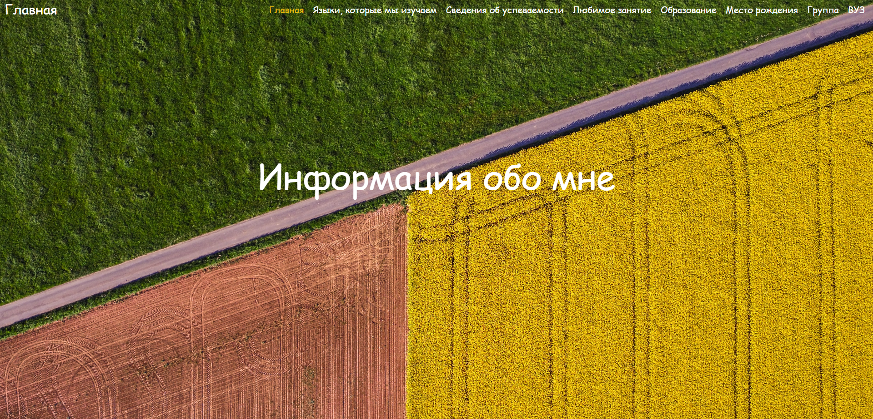

Рисунок 1 – главная страница

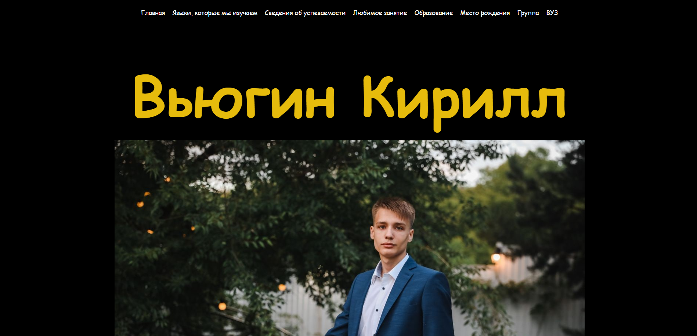

Рисунок 2 – страница с информацией обо мне



Рисунок 3 – страница с информацией обо мне



Рисунок 4– страница с языками, которые мы изучаем



Рисунок 5-страница с успеваемостью

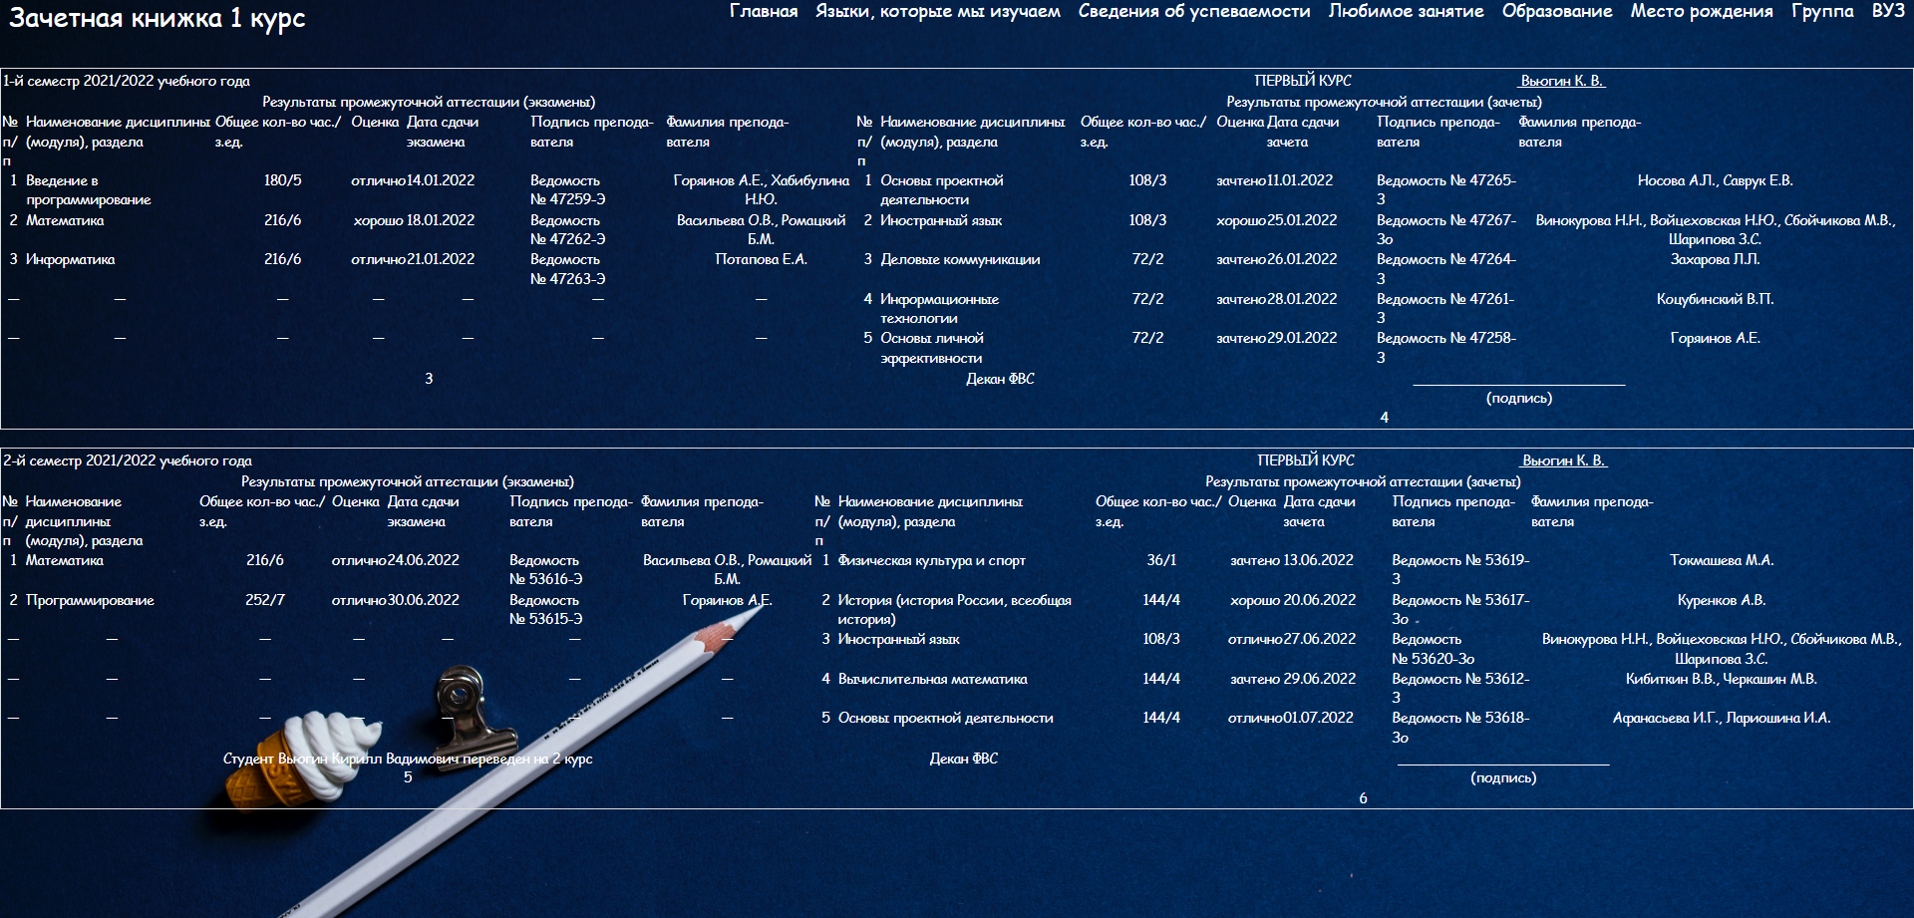

Рисунок 6 - страница с зачетной книжкой 1 курса



Рисунок 7 - страница с любимым занятием

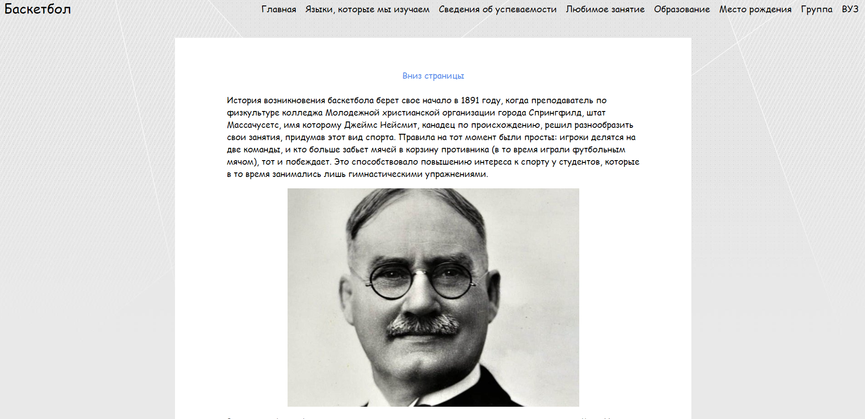

Рисунок 8 - страница с информацией о баскетболе

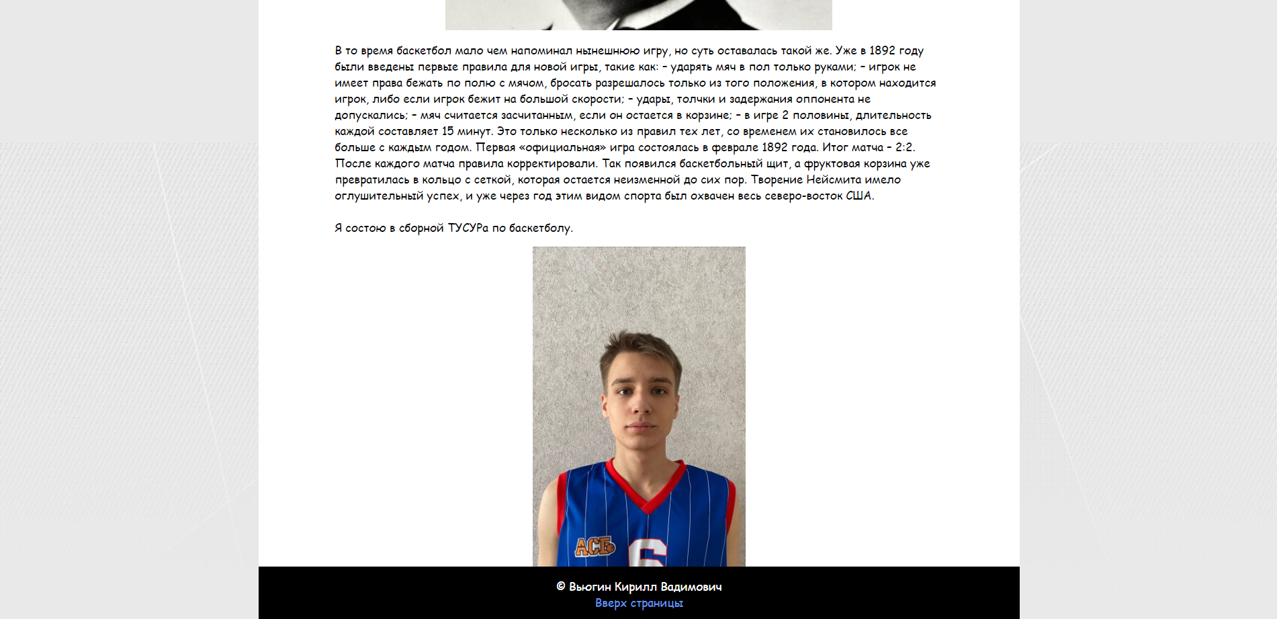

Рисунок 9 - страница с информацией о баскетболе



Рисунок 10 - страница с образованием

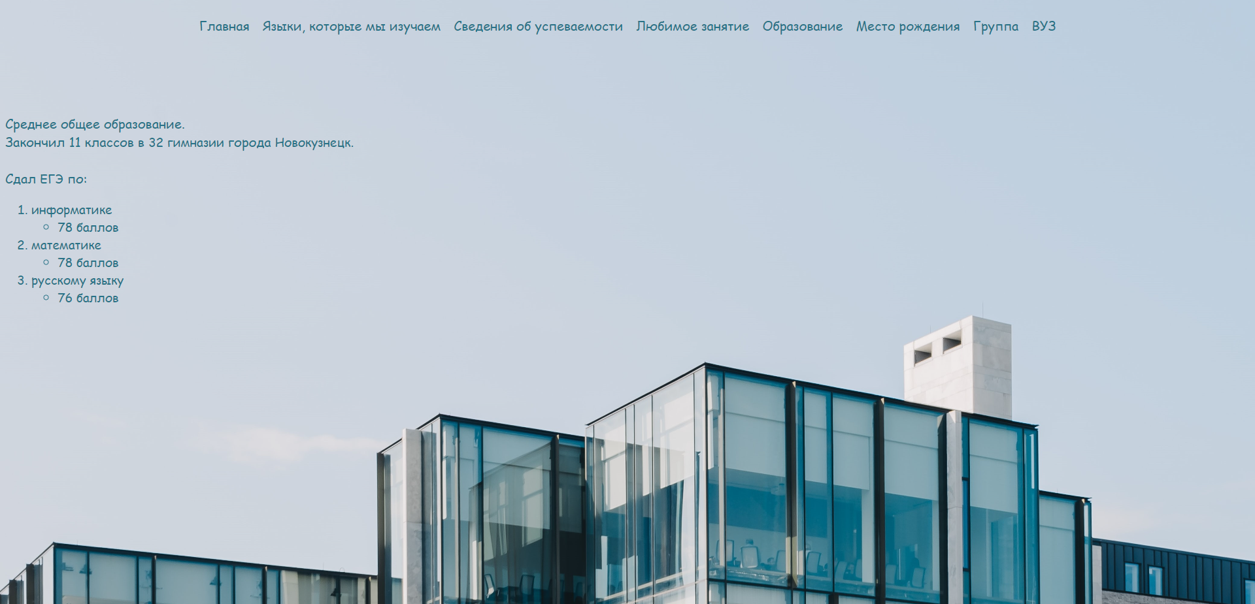

Рисунок 11 - страница с уровнем образования

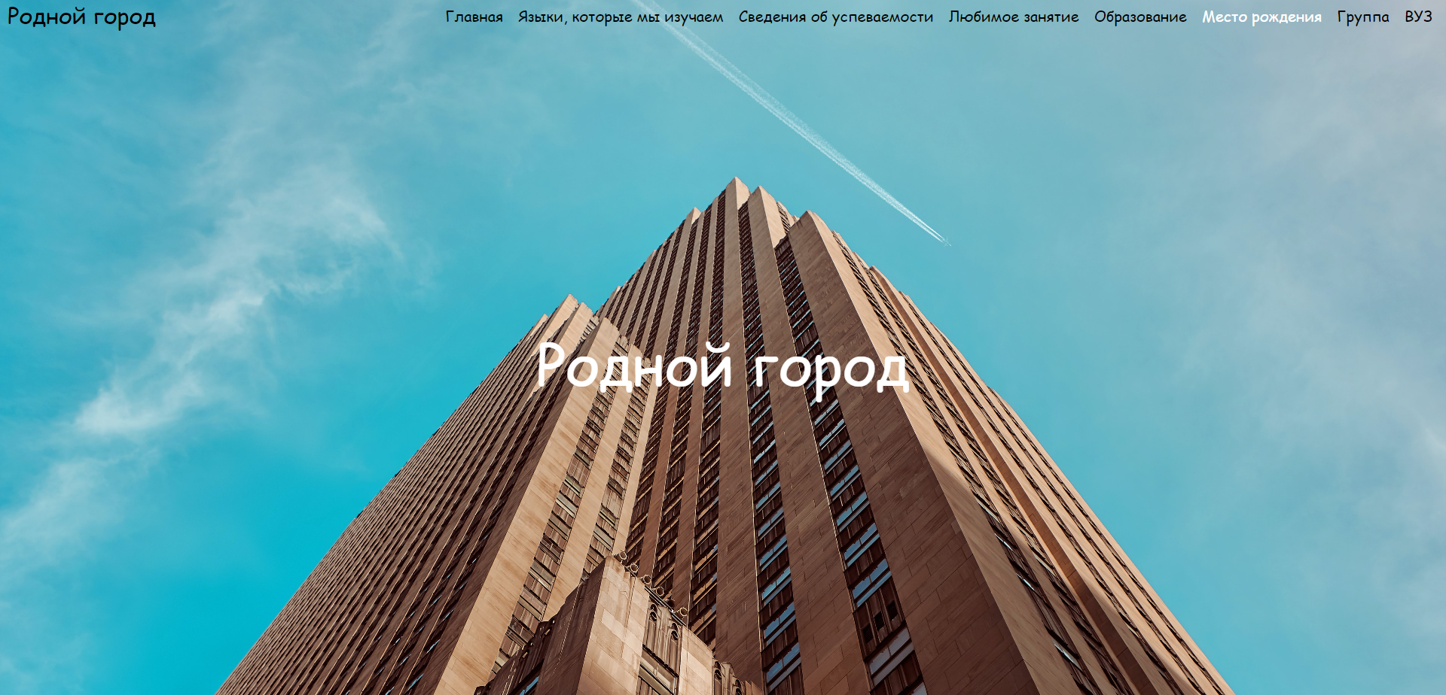

Рисунок 12 - страница с родным городом

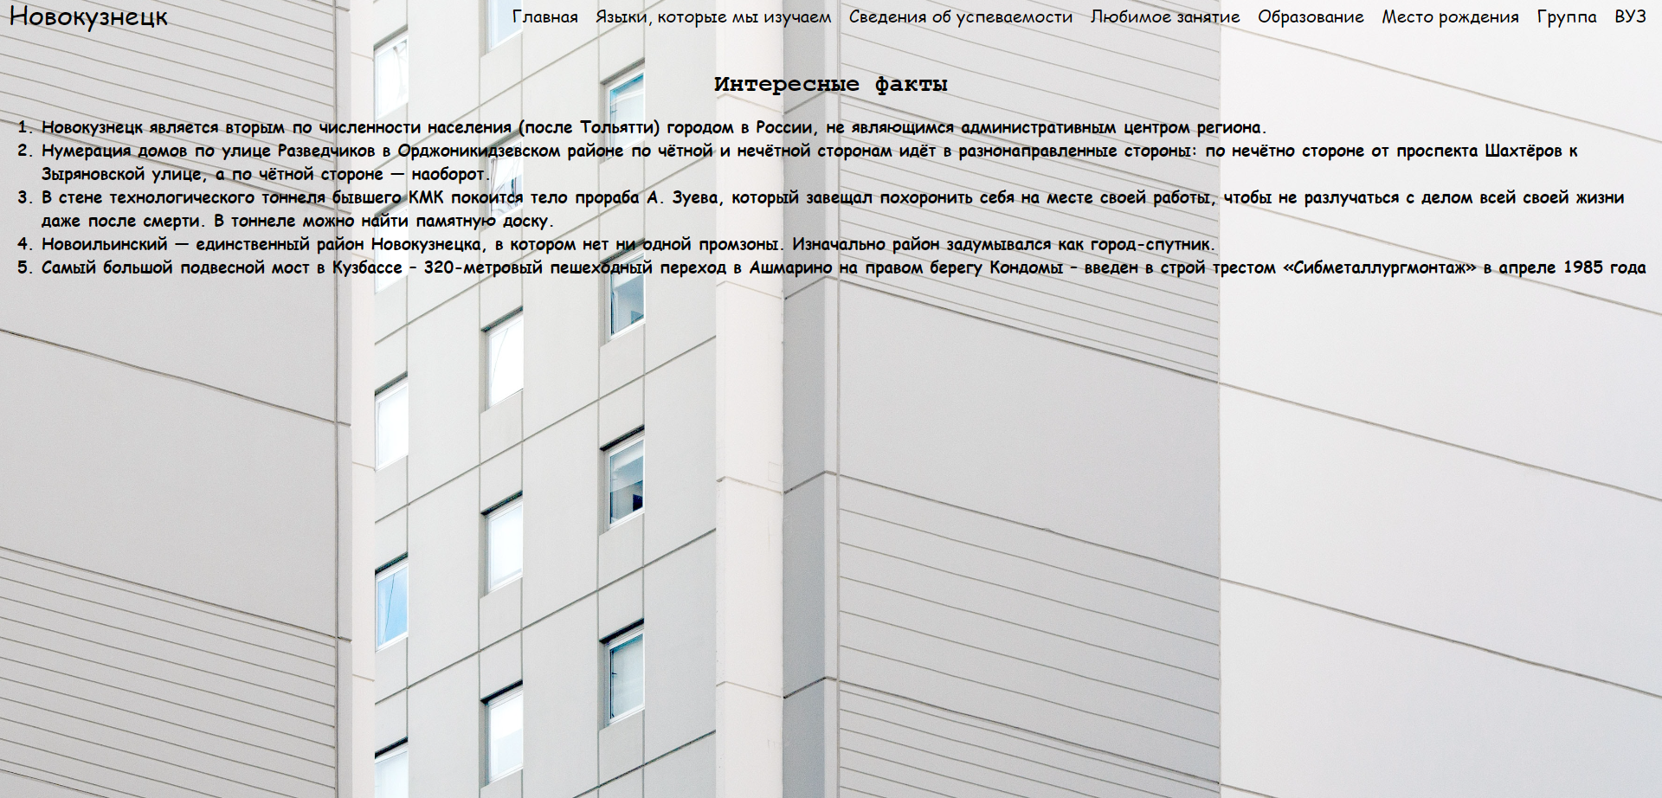

Рисунок 13 - страница с фактами о Новокузнецке

# Заключение

В ходе выполнения работы мною были изучены основные элементы языка таблиц стилей CSS для задания цветов, шрифтов, стилей, расположения отдельных блоков и других аспектов представления внешнего вида веб-страниц.

# Контрольные вопросы

1. Что такое CSS?

Формальный язык описания внешнего вида документа, написанного с использованием языка разметки.

2. Почему CSS называются «каскадными»? Форма отображаемой на экране страницы может уточняться последовательно (поэтапно, каскадно)

3. Внешние таблицы стилей. Для чего они используются?

Они используются для того, чтобы задать одним элементам одни и те же свойства и не прописывать их по несколько раз

4. Встроенные таблицы стилей. Какие классы встроенных таблиц стилей Вы знаете, чем отличаются и как создаются?

Встроенные таблицы стилей задаются внутри элемента style. Встроенные таблицы стилей могут быть двух классов: 1) Глобальные – если тег style помещен в разделе head документа, 2) Локальные – Если тег style используется для настройки стиля отдельного элемента.

5. Какой тег используется для создания встроенного стиля CSS?

Тег <style></style>

6. Как создать и присоединить внешнюю таблицу стилей?

Необходимо создать текстовый документ с расширением css, и в документе html подключить его с помощью тега <link>

7. Записи таблицы стилей. Какую структуру имеют записи таблицы стилей?

Элемент{свойста: значения…}

Элемент, элемент{свойста: значения…}

8. Задание и использование стилевых классов Задание и использование стилевых классов осуществляется при помощи атрибута class

9. Единицы измерения CSS.

Пиксел (px),Миллиметр (mm), Пика (pc), Сантиметр (cm), Дюйм (in), Ширина буквы m (em), Высота буквы x (ex), Процент (%)

10. Как создаются комментарии в таблице стилей?

Начала комментария с /*, конец */

11. Как Вы понимаете понятие «каскадирование»?

Каскадирование означает постепенное выливание или постепенное добавление, то, как коды записываются в таблице стилей, выполняется каскадным способом.

12. Как запретить перегрузку свойства?

При помощи модификатора important

13. Что такое свободное позиционирование. Для чего они используются. Как его создать?

Свободное позиционирование позволяет задать элементу любое расположение на страницы, для этого применяется свойство position со свойство absolute

14. Что такое верстка странички?

Верстка – процесс написания веб-страницы, а также конечный результат.

15. Какие виды верстки страничек Вы знаете?

Табличная и блочная верстка

16. Что такое жесткая табличная верстка?

Жесткая табличная верстка подразумевает задание каждому элементу ширины и высоты, при изменении размеров окна браузера, элементы не будут смещены друг под друга

17. Чем отличается резиновая табличная верстка от жесткой?

В резиновой верстке ширина задается не только в абсолютных величинах, но и в относительных.

18. Как реализовать резиновую табличную верстку?

Необходимо задать свойство width =”100%”

19. Что такое блочная верстка странички?

Блочная верстка подразумевает использование тега div для создания блоков контента

20. Что такое рамка(border)?

Позволяет одновременно установить толщину, стиль и цвет границы вокруг элемента

21. Что такое поле(padding)? Позволяет задать величину поля сразу для всех сторон элемента.

22. Что такое отступы(margin)?

Расстояние между блоками, с их помощью можно размещать блоки на заданном расстоянии друг от друга

23. Опишите структуру блока

Элемент <div> позволяет создавать блочные элементы. У блока есть

несколько составляющих: рамка, поле и отступы. Сам элемент

позволяет объединять несколько элементов (в том числе и блочных)

в один блочный элемент.

24. Как можно задать отступы блока?

При помощи margin.

25. Что обозначает символ # в каскадной таблице стилей?

Символ # означает что атрибут является уникальным.

26. Что обозначает символ * в каскадной таблице стилей?

Под знаком * подразумевается вся страница.

27. Что такое подвал, шапка и контент странички?

Подвал – самый нижний блок веб-страницы

Шапка – верхний блок веб-страницы, хранящий логотипы, ссылку на главную страницы, название

Контент – Содержимое веб-страницы, основной «контент»